PERSBERICHT
Breda, 12 april 2022

Wacht ’s Even
dansproductie van de Stilte voor de allerkleinsten (vanaf 6 maanden-5 jaar)
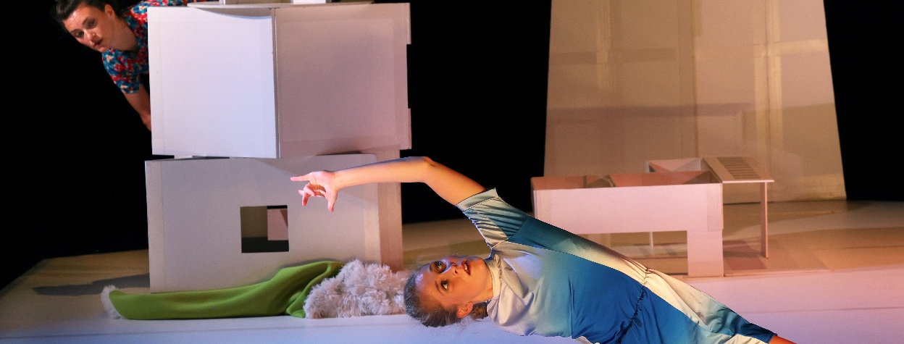
Dansgezelschap de Stilte presenteert de voorstelling Wacht ’s Even <OP DATUM> <OM TIJD> in <THEATER> <TIJDENS FESTIVAL>. Wacht ’s Even is speciaal gemaakt voor kinderen vanaf zes maanden tot en met vijf jaar, hun (groot)ouders en broertjes en zusjes.
De voorstelling
In Wacht ’s Even ontvouwt zich een wereld uit een bouwpakket. Sneeuwwitte objecten vullen de leegte. Een tafeltje, een krukje, een deur en een kleine piano. Twee personages verdwijnen en verschijnen tot het onvermijdelijke gebeurt: ze komen elkaar tegen. De gelaagde pianomuziek van Jeroen van Vliet voelt als een warme deken voor een eerste kennismaking met theater voor de allerkleinste bezoekers. Levendige melodieën, dromerige tonen en rustgevende klanken maken het vreemde vertrouwd. Wacht ’s Even wordt gepresenteerd voor maximaal veertig toeschouwers. (Groot)ouders en kinderen kijken samen naar de voorstelling en nemen plaats zachte
schapenvachtjes rondom het podium. De allerkleinsten kinderen beleven de voorstelling op schoot bij hun ouders. In een veertig minuten durend spel komt de voorstelling tot leven op ooghoogte van de jonge toeschouwers en gaat over in een vrij speelmoment in het decor.
Achtergrond
Baby’s, dreumesen en peuters beleven sferen en emoties anders dan volwassen, jongeren en kinderen. Ze leven in het hier en nu. Dat gegeven heeft de makers geïnspireerd. In Wacht ‘s Even staat de beleving van tijd centraal. De beleving van tijd van Chronos en Kairos: de wrijving tussen het leven volgens de klok en de verantwoordelijkheden die daar mee samenhangen en het leven buiten tijd waarin de ene dagdroom de andere dagdroom in gang zet.
Wacht ’s Even wordt mogelijk gemaakt met een bijdrage van de Europese Unie. In het kader van het programma MAPPING doet de Stilte samen met 18 jeugdtheatergezelschappen en festivals uit 17 Europese landen onderzoek naar de kunstbeleving van zeer jonge kinderen. Het programma beziet deze doelgroep niet alleen als ‘het publiek van de toekomst’, maar ook als ‘het publiek van nu’.
Met exposities, producties, boeken en papers brengen de onderzoekspartners in kaart waar de kunstzinnige triggerpoints zitten en hoe jonge kinderen hun ‘aestetic moments’ uiten. Bergstra en Somerwil besloten de focus te leggen op de allerjongste kijker: ‘Wij wilden iets nieuws doen, de Stilte heeft niet eerder voor baby’s gechoreografeerd.’

Einde persbericht
Credits
choreografie: Femke Somerwil en Gertien Bergstra
decor: Bert Vogels
muziek: Jeroen van Vliet
kostuums: Czakon
lichtontwerp: Twan Mensen
dans: Donna Scholten, Kaia Vercammen
tourneeplanning: Vanaf2
productie: de Stilte
de Stilte ontvangt structurele financiering van het Ministerie OC&W, de provincie Noord-Brabant, de Gemeente Breda en de Europese Unie. Wacht ’s Even wordt mede mogelijk gemaakt met bijdragen van Creative Europe, het Prins Bernard Cultuurfonds en Vrienden Podiumkunsten Breda.

Beeld
Persinformatie is beschikbaar op: https://www.destilte.nl/nl/voorstellingen/voorstellingen/wacht-s-even-1-2-5-jaar/?action2=downloads. Wachtwoord: deStiltePRO

Video’s
Korte reportage: https://www.youtube.com/watch?v=fugDkjTlAW8
Making of: https://www.youtube.com/watch?v=53NFvqiSbJA

Persinformatie en inlichtingen
Kim van Zwietering
e-mail kim@destilte.nl
telefoon 076-5138125

